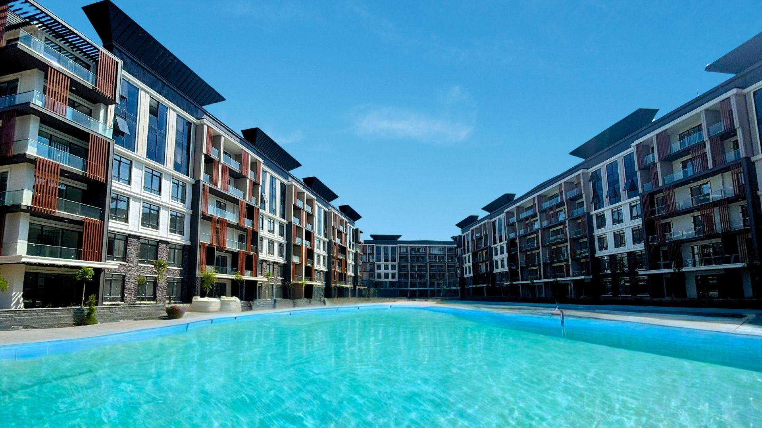ZERAY 500 DAİRE DAHA TESLİM EDECEK.. ZERAY ESİL KARTEPE TESLİME GÜN SAYIYOR..

Zeray’ın, prestijli projelerinden “Zeray Esil Kartepe”nin teslimat süreci çok yakında başlıyor. Kartepe’nin gözde lokasyonunda yer alan bu benzersiz proje, modern mimari tasarımıyla dikkat çekiyor.

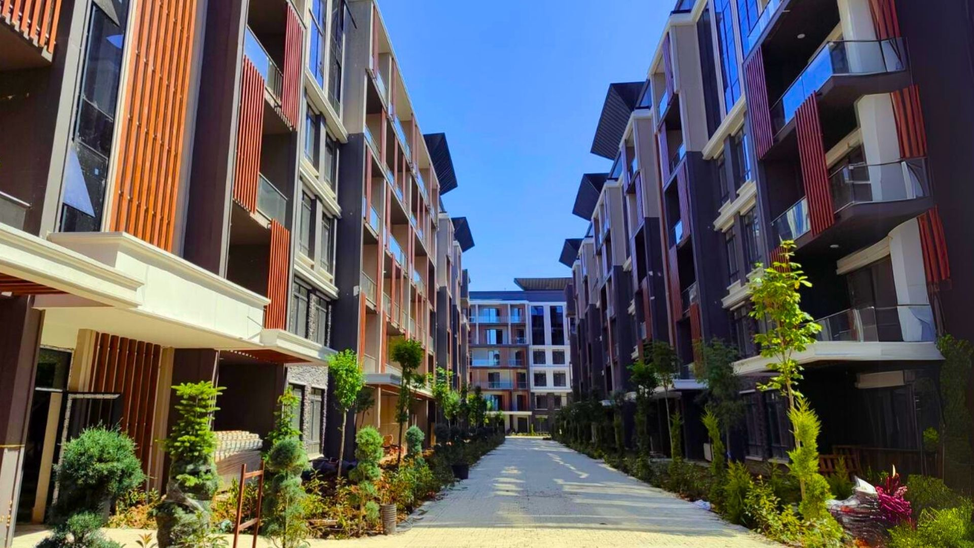

İzmit Körfezi ile Sapanca Gölü’nün arasında konumlanan, tarihin cezbedici dokusunu doğanın eşsiz renkleriyle bütünleyen Kartepe’de, şehir karmaşasından uzakta, az katlı ve yatay mimari özelliğiyle gökyüzüyle barışık bir yaşam için tasarlanan Zeray Esil Kartepe’de teslimler için son dokunuşlar yapılıyor. İstanbul’a sadece 45 dakika uzaklıkta, konforlu ve prestijli bir yaşam için mükemmel ayrıntılarla bezenen, proje bölgeye büyük bir değer katarak, sahiplerine konforlu bir yaşam sunmaya hazırlanıyor.
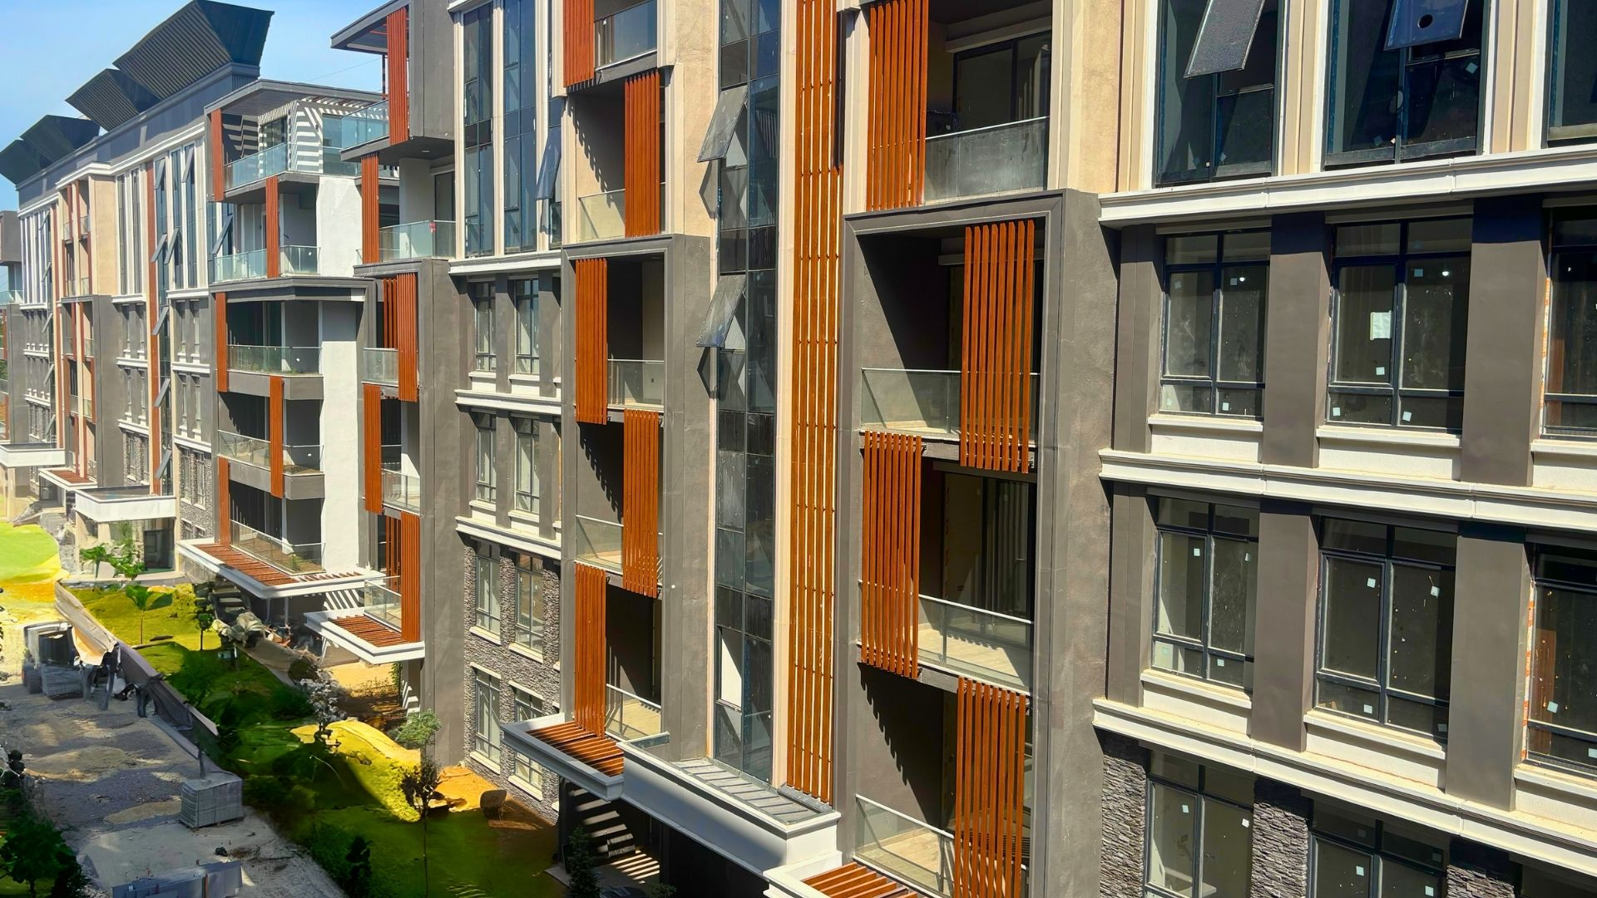
KARTEPE’NİN GÖZDESİ ZERAY ESİL KARTEPE
Geliştirdiği projeler, yenilikçi yaklaşımları ve vizyoner bakış açısıyla adından sıkça söz ettiren Zeray, Kocaeli’nde bir ilke daha imza atıyor. Zeray Esil Kartepe özel bloklarının teras ve bahçelerinde yer alan dairelerde müstakil yüzme havuzları ve doğal kat bahçeleri bulunuyor. Geleneksel ve modern kültürün bir arada harmanlandığı projenin daire içlerinde ise hamam ve sauna detayları göze çarpıyor.
